深圳市招生考试办公室关于做好2021年中考填报第二次划线录取志愿和录取工作的通知
整理归属 深圳市招生考试办公室
发布日期 2021-08-09
来源 深圳市招生考试办公室官网
栏目 中考
存档日期 2026-10-27
原文链接 https://szeb.sz.gov.cn/szzkw/zkgg/zkxx/content/post_9054627.html

今年我市中招各批次录取工作已基本结束。部分考生由于填报志愿不合理，导致未被任何学校录取，为让更多的考生能升读高中阶段学校，决定组织未被录取的考生在8月10日至11日填报第二次划线录取志愿，8月12日组织第二次划线录取。现就有关工作通知如下：
一、填报条件
凡参加了我市2021年中考，尚未被高中阶段学校录取，符合全市统一划线录取资格并达到各校第二次划线录取资格线的考生，可参加填报第二次划线录取志愿。填报志愿只能填报未完成招生计划的学校，具体可查阅“深圳招考网”(zkb.sz.gov.cn)及我办在有关媒体上公布的《深圳市2021年高中阶段学校第二次划线录取计划》（以下简称《第二次划线录取计划》）。
考生填报第二次划线录取志愿之前，可在“深圳招考网”的“录取结果”中查询自己是否已被录取，只有参加了我市2021年中考，尚未被高中阶段学校录取，且符合全市统一划线录取资格的考生才能上网填报志愿。
二、填报第二次划线录取志愿时间、方式
（一）填报第二次划线录取志愿时间：8月10日上午10：00至11日下午6:00。
（二）考生全部通过互联网填报第二次划线录取志愿，网址为：https://szzk.edu.cn/。
（三）每个考生最多可以填报3所学校。第二次划线录取时，将按考生填报第二次划线录取志愿顺序，从高分至低分录取。
（四）考生上网填报第二次划线录取志愿前，要先仔细查阅《第二次划线录取计划》及《填报第二次划线录取志愿须知》，注意各招生学校的招生范围、最低资格分数线，在《招生简介》中查阅学校的收费标准及有关说明，并记准拟填报第二次划线录取志愿学校的代码。
最低资格分数线，是考生填报第二次划线录取志愿的资格线，而不是第二次划线录取的分数线。第二次划线录取时，将根据考生填报第二次划线录取志愿顺序和学校第二次划线录取计划，按考生中考原始总分和生物与地理学业水平考试成绩，划定各学校最低第二次划线录取标准。当填报第二次划线录取某校的考生较多时，最低第二次划线录取标准很可能高于填报第二次划线录取志愿的资格线。因此，考生按照自己的考试成绩，选报合适的学校，做到“两个结合”（即录取资格线高与录取资格线低的学校相结合，普通高中与中职类学校相结合），以增加录取机会。
（五）考生在网上所填报的第二次划线录取志愿，将作为第二次划线录取的依据。考生要对自己上网填报第二次划线录取志愿的准确性负责，并在填报志愿截止时间前进行志愿确认。填报第二次划线录取志愿时间截止后，不得再进行修改。
（六）考生上网填报第二次划线录取志愿仍使用5月份上网填报志愿时的密码，接收志愿确认验证码的手机号码为考生在系统上填报的监护人联系电话。不慎遗失填报志愿密码的考生，请凭《准考证》自行到学校所在区教育行政部门所设的“中考填报第二次划线录取志愿咨询点”（具体地点由区教育行政部门通知有关学校）申请重新设置密码,市直属学校考生到市招考办（罗湖区泥岗西路1068号）一楼招考服务大厅申请办理。
三、填报第二次划线录取志愿要求
（一）各区、各学校要高度重视填报第二次划线录取志愿和第二次划线录取工作，热情为考生服务，正确引导考生填报第二次划线录取志愿，但不能硬性指定考生报考某学校或对考生填报志愿加以限制，更不能代替考生上网操作及修改考生的密码。各毕业学校要为有需要的考生提供在网上填报第二次划线录取志愿的条件。
（二）各区（含新区，下同）教育行政部门和各初中毕业学校要登录深圳市中考中招管理系统（https://szzk.edu.cn/），在数据管理中下载未录考生名单，负责通知考生按时上网填报第二次划线录取志愿。
各初中毕业学校要积极主动做好宣传组织工作，把《第二次划线录取计划》和《填报第二次划线录取志愿须知》及时通知到有关考生。
附件：1.深圳市2021年中考考生网上填报第二次划线录取志愿须知
2.深圳市2021年高中阶段学校扩招及第二次划录取计划
附件1.深圳市2021年中考考生网上填报第二次划线录取志愿须知
（请考生和家长在操作前认真阅读）
1．填报第二次划线录取志愿网址为：
https://szzk.edu.cn/
考生上网填报及确认第二次划线录取志愿的时间为8月10日上午10：00至11日下午6:00，考生须在截止时间前完成志愿填报，并使用短信验证码确认志愿。11日下午6:00后，考生填报第二次划线的志愿不得再更改。
考生在网上所补报的志愿，将作为第二次划线录取的依据。考生要对自己上网填报第二次划线录取志愿的准确性负责。
2. 凡参加了我市2021年中考，尚未被高中阶段学校录取且符合全市统一划线录取资格并达到各校第二次划线录取资格线的考生，可参加填报第二次划线录取志愿。已被录取的考生，不能再填报第二次划线录取志愿。考生可在“深圳招考网”(zkb.sz.gov.cn)查询中考录取结果。
3．考生只能填报《第二次划线录取计划》中的学校，最多可以填报3个志愿。考生要认真查阅各招生学校的第二次划线录取人数、招生范围、资格线、收费标准等说明，记准拟填报第二次划线录取志愿学校代码。《第二次划线录取计划》可在深圳招考网(zkb.sz.gov.cn) 查阅。
4．各学校的第二次划线录取资格线，是考生填报第二次划线录取志愿的最低资格线，而不是录取分数线。第二次划线录取分数线将根据学校第二次划线录取计划和填报第二次划线录取志愿人数，按中考原始总分和生物与地理学业水平考试成绩重新划定。当填报第二次划线录取志愿某校的考生较多时，第二次划线录取分数线可能高于填报第二次划线录取志愿的最低资格线。
5．填报第二次划线录取志愿由考生结合中考成绩及家庭经济、户籍情况，直接通过互联网自主填报。
6. 考生上网填报第二次划线录取志愿仍使用5月份上网填报志愿时的密码。接收志愿确认验证码的手机号码为考生在系统上填报的监护人联系电话。考生凭密码和短信验证码上网填报及确认志愿。
7. 不慎遗失填报志愿密码的考生，请凭“准考证”自行到学校所在区教育行政部门所设的“中考填报第二次划线录取志愿咨询点”（具体地点由区教育行政部门通知本区有关学校）申请重新设置密码,市直属学校考生到市招考办（罗湖区泥岗西路1068号）一楼招考服务大厅申请办理。
8．为保证网上填报志愿的顺畅，建议考生通过宽带网络或在家上网报志愿，不要去网吧上网。
9．填报第二次划线录取志愿须通过短信验证码进行确认方可有效。确认志愿前考生可多次修改并保存，确认无误后，应点击“确认志愿”及“发送短信验证码”，并将监护人手机收到的验证码填入验证码框内，点击“确认”按钮，完成志愿填报。每个考生最多有三次确认机会。如考生进行了三次短信验证码确认，志愿将被锁定，不得再做修改。
10．如果电脑屏幕上长时间出现空白页面，则可能是网络故障或是网路太拥挤，请关闭浏览器或检查网络，稍后再重新登录。推荐使用谷歌浏览器。
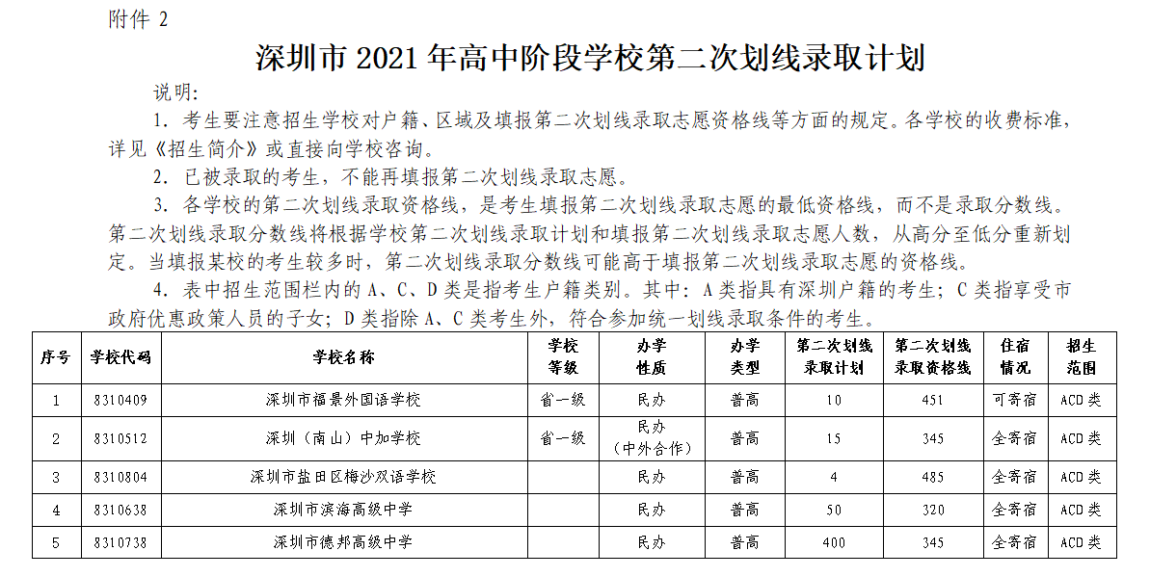
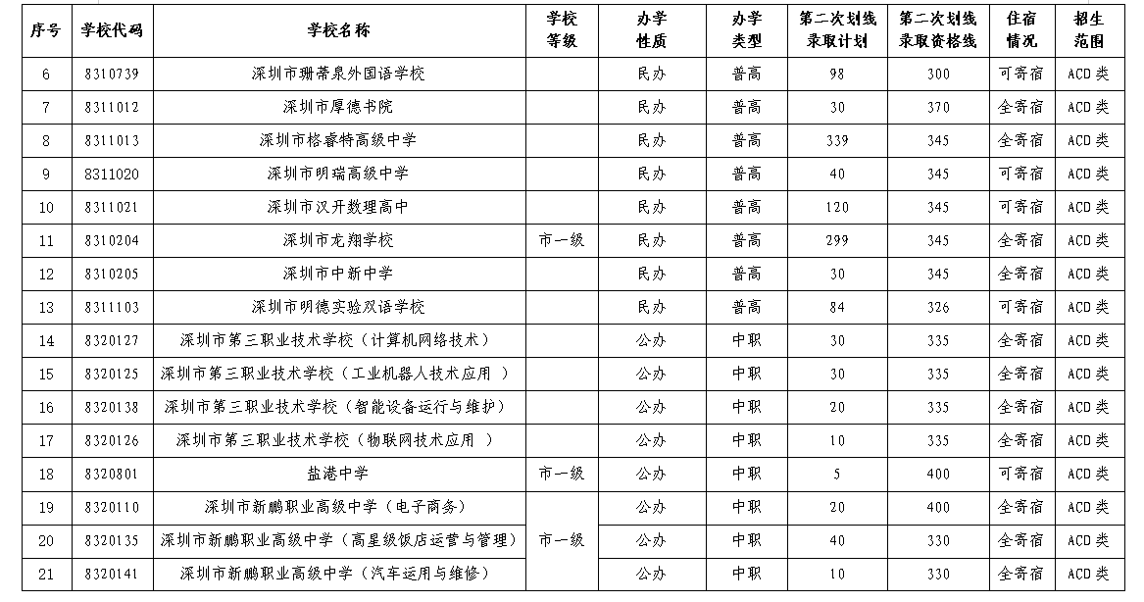
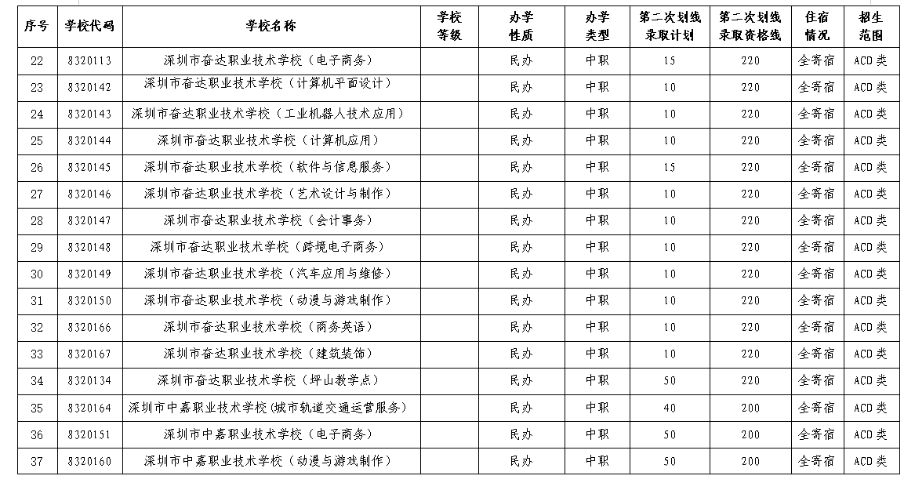
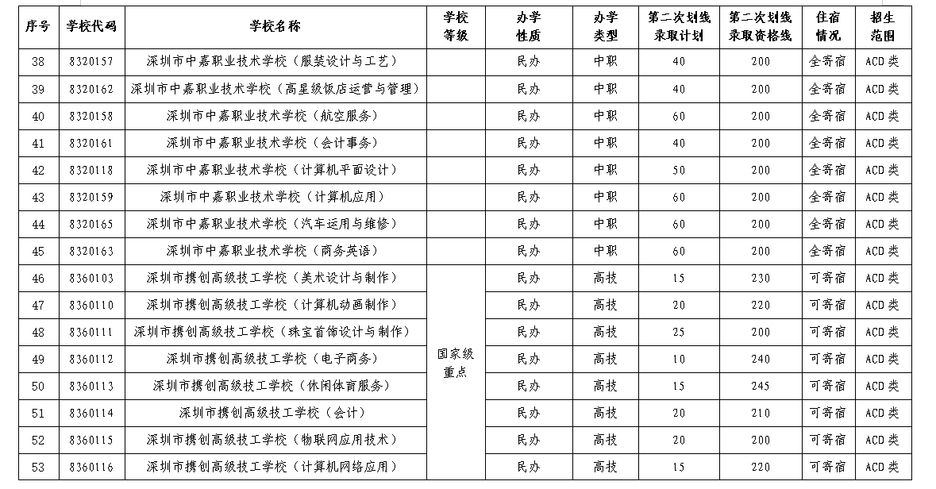
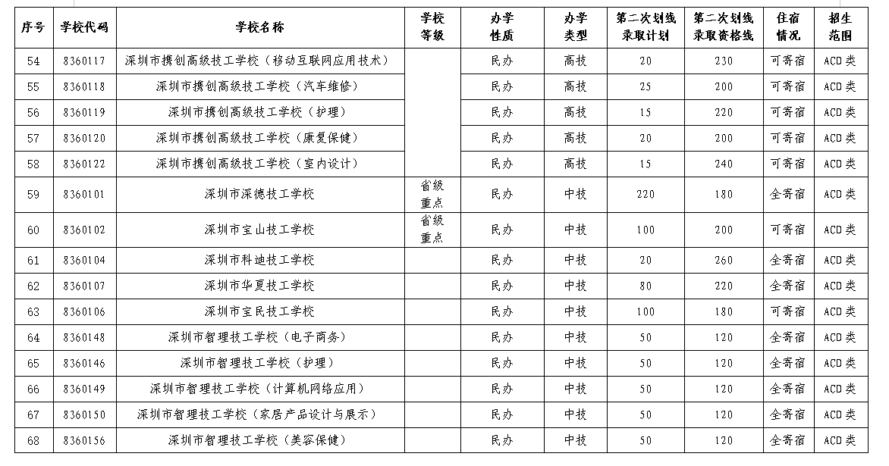
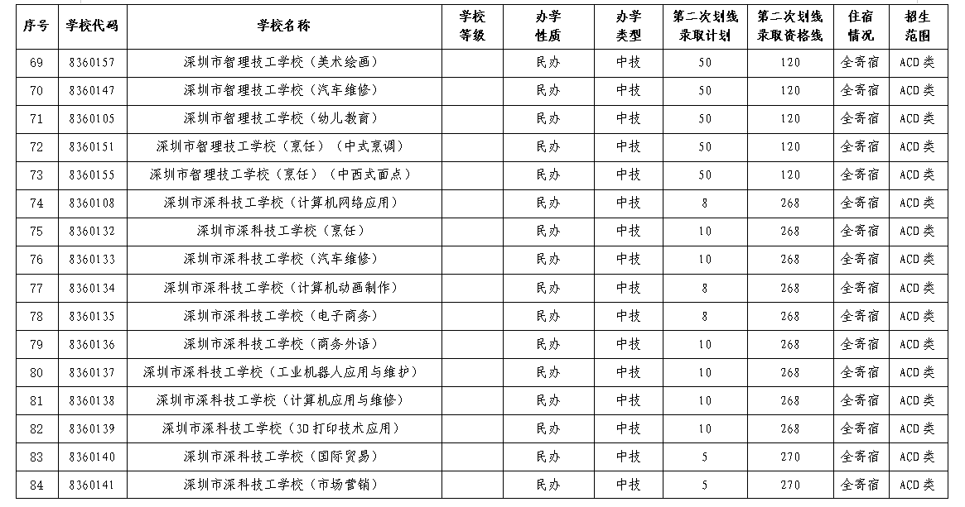
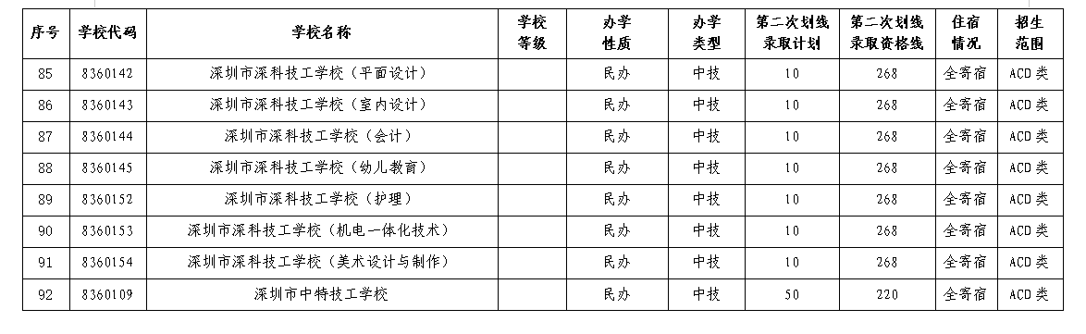
来源：深圳市招生考试办公室

